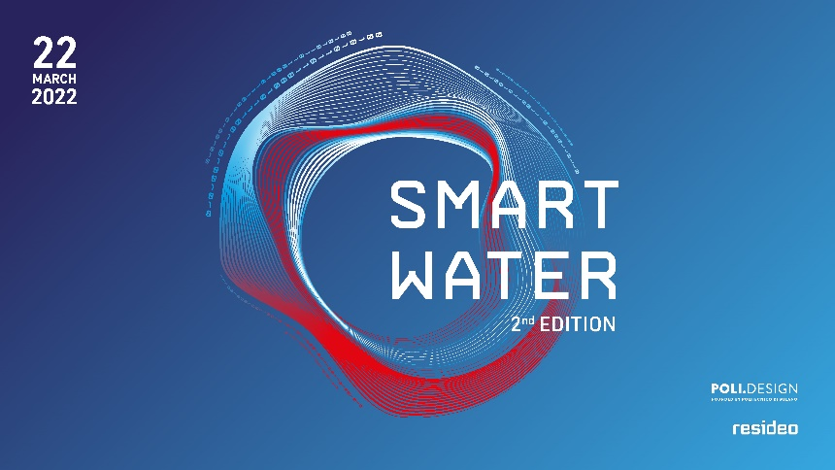

Resideo organise la 2e édition de son événement numérique
“Smart Water – Sustainable Water Visions”
Organisé par Resideo et POLI.design, l’événement aura lieu le 22 mars 2022 à l’occasion de la Journée mondiale de l’eau.

Paris, le 2 mars 2022 – Resideo, fournisseur mondial de solutions de confort et de sécurité, et en collaboration avec l'université italienne POLI.design, fondée par Politecnico di Milano, et classée cinquième au QS Ranking 2021 dans la catégorie Art & Design organisent la seconde édition de leur événement numérique « Smart Water - Sustainable Water Visions ». L’événement réunira des invités et des experts internationaux pour promouvoir une vision ouverte et une approche à 360° de l’utilisation de l’innovation pour améliorer la gestion et les usages de l’eau dans le secteur résidentiel.
Cette journée sera axée sur le thème de la durabilité de la gestion des ressources en eau, où de nombreux experts internationaux apporteront leur contribution ainsi que leur analyse pointue.
L'événement débutera à 15h30 et sera animé par le journaliste et écrivain italien Fabio Deotto.
Parmi les intervenants figurent :
- Piet Dircke, directeur international pour l’Adaptation au climat d’Arcadis, une société de conseil et de développement de projets axée sur la durabilité dans le domaine du génie civil et environnemental. Piet parlera de l'importance de la résilience dans les villes et présentera quelques études de cas internationales.
- Renzo Rosso, professeur d'hydrologie et de constructions hydrauliques au département d'ingénierie civile et environnementale (DICA) de l’école Polytechnique de Milan analysera les nouveaux défis de la gestion du cycle de l'eau.
- Andrea Cominola, professeur adjoint de réseaux d'eau intelligents à l’institut de technologie de Berlin, parlera de l'adoption des technologies numériques dans le secteur de l'eau et de la manière dont elles peuvent améliorer la gestion de l'offre et de la demande d'eau.
- Mauricio Cardenas, architecte fondateur du Studio Cardenas Conscious Design, parlera de l'utilisation et de l'expérimentation de matériaux naturels dans certaines microarchitectures et de l'adoption de l'eau comme élément fonctionnel dans la maison.
Pour clôturer l'événement, Erin Woodward, responsable de la durabilité à l’international chez Resideo, présentera l'approche de Resideo en matière de durabilité.
L'événement « Smart Water. Sustainable Water Visions » est une plateforme importante de dialogues et de débats sur le développement de solutions intelligentes pour la gestion des ressources en eau dans le secteur résidentiel, un thème sur lequel Resideo et POLI.design sont à l'avant-garde.
Pour participer gratuitement à l'événement en ligne, inscrivez-vous ici : https://homecomfort.resideo.com/sites/Italia/it-IT/Pages/smart_water_.aspx

A propos de Resideo :
Resideo est l'un des principaux fournisseurs mondiaux de solutions de confort et de sécurité, principalement pour les applications résidentielles, et un distributeur de produits électroniques et de systèmes de sécurité basse tension. Avec un héritage de 130 ans, Resideo est présent dans plus de 150 millions de foyers, avec 15 millions de systèmes installés dans les foyers chaque année. Nous continuons à servir plus de 110 000 professionnels par le biais de distributeurs de premier plan et de notre entreprise ADI Global Distribution, qui exporte vers plus de 100 pays à partir de plus de 200 centres de stockage dans le monde. Resideo est une entreprise de 4,8 milliards de dollars qui emploie environ 13 000 personnes dans le monde. Pour plus d'informations, veuillez consulter le site www.resideo.com.

Contact presse :
Agence TEAM LEWIS
resideofr@teamlewis.com
Marie Renaudin – Zoé Sillan

